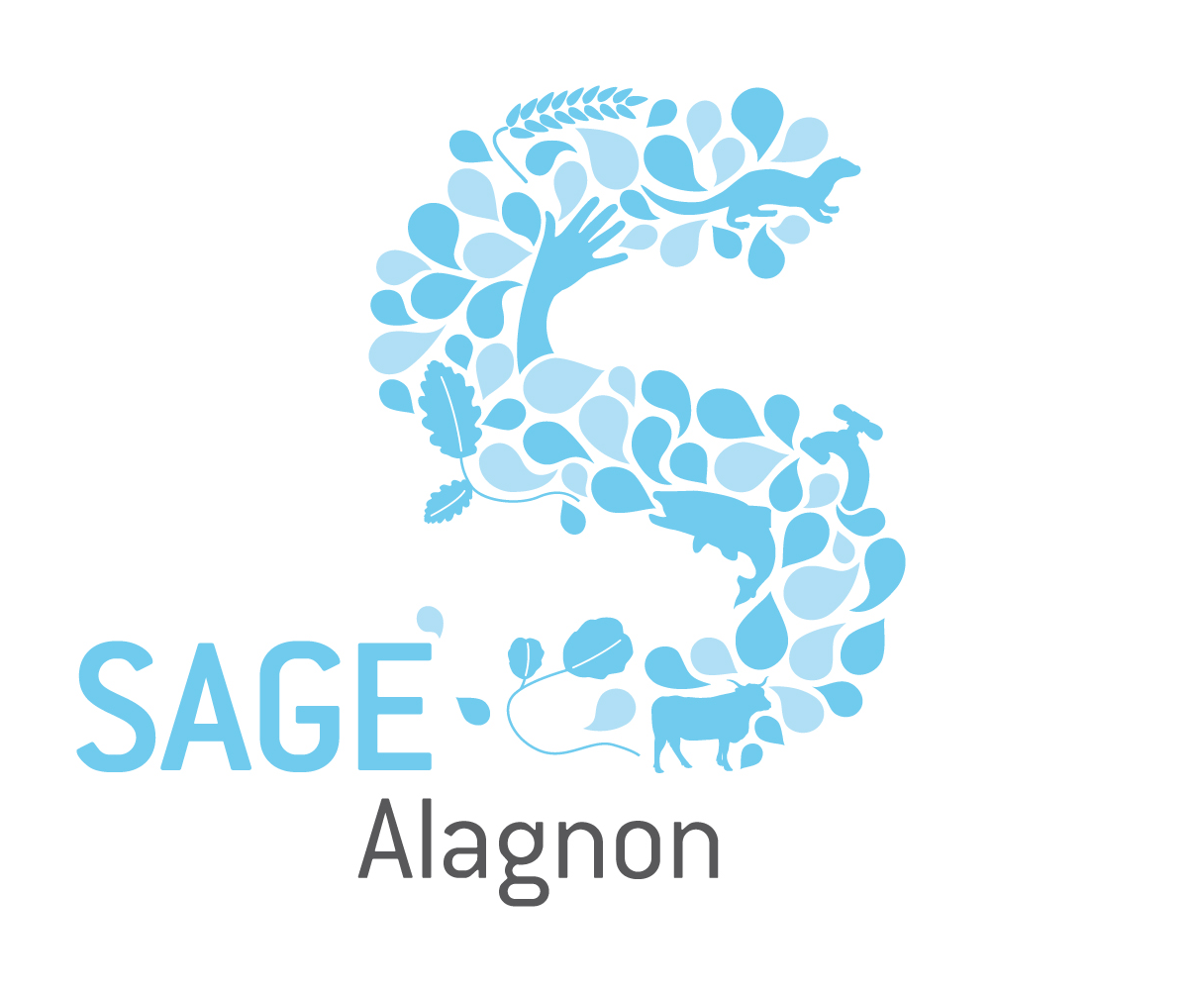

Compte Rendu

de Réunion

Bureau de la CLE
Réunion du 19 juillet 2013

L’an deux mille treize, le dix-neuf juillet à huit heure trente, le bureau de la Commission Locale de l’Eau du bassin versant de l’Alagnon s’est réuni dans les locaux de la Communauté de Communes du Pays de Massiac (47 rue Jean Lépine 15500 MASSIAC) sous la présidence de Monsieur Maurice MESTRE.

ORDRE DU JOUR

- Poursuite de l’élaboration du SAGE
- Diagnostic environnemental du bassin-versant de l’Alagnon (méthodologie/retro planning)
- Retour sur l’action de communication : « les nouvelles de l’eau »
- Avis sur le projet de Plagepomi
- Points d’actualités / Questions diverses

Etaient présents

Collège des représentants des collectivités territoriales, de leurs groupements et des établissements publics locaux
Messieurs DESTANNES Michel (maire de Massiac), GIBELIN Pascal (maire de Blesle), MESTRE Maurice (Conseiller Général), VILLARET Bernard (maire de Murat).

Collège des représentants des usagers, des propriétaires riverains, des organisations professionnelles et des associations concernées
Madame MONIER Pascale (élue à la Chambre d’Agriculture), Messieurs PAVOT Jean-Pierre (FDAPPMA) et DUBOIS André (délégué régional France Hydroélectricité)

Collège des représentants de l’Etat et de ses établissements publics
Madame MAFRA Corinne (chef de la MISE du Cantal).

Assistait également à la réunion
Madame MERAND Véronique (animatrice du SAGE Alagnon)

Etaient excusés
Madame CHAILLOU Fany (AELB), Messieurs DELCROS Bernard (Conseil Général du Cantal) et ROMEUF Robert (Conseil Général de Haute – Loire)

___________

Pour ouvrir cette réunion, M. MESTRE, Président de la CLE, remercie l’ensemble des participants pour leur participation et présente la nouvelle animatrice du SAGE. Au cours du tour de table, Mme MERAND explique qu’elle a précédemment travaillé dans la Loire, dans une communauté d’agglomération, en tant qu’animatrice d’un contrat de rivières.

Poursuite de l’elaboration du sage alagnon

M. MESTRE présente le phasage prévisionnel de l’élaboration du SAGE. Il rappelle que bien qu’un travail important ait été mené jusqu’à présent, il reste à élaborer le diagnostic environnemental puis le scénario tendanciel et les scénarios contrastés afin d’aboutir à une phase particulièrement importante qui consiste à choisir une stratégie. Les documents du SAGE pourront ensuite être élaborés en concertation. M. MESTRE insiste sur l’importance de la mobilisation du bureau et de la CLE pour parvenir au bout de cette démarche (environ 3 ans). M. MESTRE rappelle qu’en parallèle de l’élaboration du SAGE, le SDAGE Loire Bretagne est en cours d’actualisation. Celle-ci aboutira fin 2015, générant des modifications de certaines dispositions. Le futur SAGE Alagnon devra donc en tenir compte et intégrer les éléments nécessaires pour être compatible avec le SDAGE.

Mme. MERAND présente les avantages et les inconvénients de l’externalisation et de la réalisation en régie de la suite de l’élaboration du SAGE. Sont soulignés notamment les délais trop importants générés en cas de réalisation en régie (manques de moyens humains) et les coûts en cas d’externalisation. Mme MAFRA souligne l’importance, en cas d’externalisation, de bien missionner le bureau d’étude pour qu’il accompagne la CLE jusqu’à l’aboutissement du projet. Mme MERAND propose de réaliser des tranches conditionnelles pour s’assurer de la qualité des futures études. Elle présente ensuite un estimatif des dépenses à prévoir jusqu’à la fin de l’élaboration du SAGE et insiste sur le fait que cet estimatif correspond au stricte minimum nécessaire, avis partagé par l’agence de l’eau Loire Bretagne (non présente). Mme MERAND explique que pour réaliser cet estimatif elle s’est basée sur les coûts engagés sur 4 SAGE voisins en prenant en compte la taille du bassin versant, les différences en terme d’enjeux, etc. Elle explique aussi que des financements sont possibles par l’agence de l’eau Loire Bretagne et la Région Auvergne à hauteur de 80% soit un autofinancement d’environ 50 K€ HT à prévoir par le SIGAL à étaler sur 2 ou 3 ans.
M. VILLARET et M. DESTANNES émettent des réserves quant à la pérennité de ces subventions potentielles. Mme MERAND explique que ces partenaires ont été contactés et sont bien les financeurs de ce type d’étude, ils pourront donc très certainement financer l’élaboration du SAGE Alagnon. L’ensemble du bureau est d’accord pour souligner l’intérêt d’obtenir des subventions de ces partenaires pour l’ensemble de la prestation avant de lancer le marché pour 3 ans.
Mme MERAND présente ensuite les pistes d’études complémentaires à réaliser. Elle explique qu’il s’agit davantage de prévenir le bureau de la CLE de la très certaine nécessité de compléter les informations existantes afin de répondre au SDAGE et pour permettre à la CLE de se positionner sur la stratégie et rédiger le règlement et le PAGD. Elle souligne qu’il ne s’agit pas d’une liste définitive mais d’une première approche. Mme MAFRA explique, en se basant sur son expérience sur d’autres SAGE, qu’il faudrait demander au bureau d’étude qui sera retenu de lister les données manquantes. Elle souligne aussi qu’il convient de ne pas trop différer leur lancement, le manque d’informations pouvant très fortement freiner l’avancement du projet de SAGE. Elle rappelle que la nécessité d’engager des études concernant la détermination des zones de têtes de bassin versant et de diagnostic des ouvrages des affluents de l’Alagnon a déjà été validé par la CLE dans l’état initial du SAGE en 2011 et n’ont pas encore été réalisées.
Les membres du bureau réagissent en ce qui concerne la thématique de la continuité écologique, et demandent pourquoi lancer une nouvelle étude. Mme MERAND explique que le territoire n’a pas entièrement été inventorié lors de l’étude réalisée dans le cadre du contrat territorial, ce qui ne permet pas de fixer des objectifs de réduction du taux d’étagement (ou restauration de la continuité) comme le demande le SDAGE. Elle rappelle aussi qu’il s’agit de pistes d’études et qu’il conviendra d’étudier chaque thématique plus précisément et en collaboration avec les partenaires techniques pour bien préciser leur contenu. Le bureau, sous l’impulsion de Mme MAFRA, souhaite qu’une hiérarchisation soit effectuée et que la CLE définisse des priorités.

M MESTRE propose aux membres du bureau de se positionner quant aux suites à donner à l’élaboration du SAGE, il propose :
- D’externaliser ces prestations d’élaboration du SAGE,
- De proposer au SIGAL d’inscrire les coûts estimés (220 K€ HT) au budget dont 20% d’autofinancement et demander des subventions auprès de l’agence de l’eau Loire Bretagne et la Région Auvergne
- De lancer le marché après attribution des subventions au premier semestre 2014 après rédaction du cahier des charges
- Inscrire une enveloppe prévisionnelle au budget (100 K€ HT) pour les études complémentaires, soit 50 K€ HT par an sur 2 ans dont 20% d’autofinancement.

Compte tenu des éléments développés précédemment, le bureau de la CLE émet un avis favorable.

Diagnostic environnemental du bassin-versant de l’Alagnon

Mme MERAND présente ensuite la méthodologie qu’elle pense mettre en œuvre pour élaborer le diagnostic environnemental. Un pré diagnostic sera réalisé en croisant l’ensemble des données disponibles et les résultats de la concertation. Des enjeux seront définis selon 3 grandes thématiques pré-identifiées, puis déclinés en grands objectifs. Ce diagnostic servira de base pour élaborer les scénarios et la stratégie du SAGE. Le diagnostic sectoriel sera réalisé en utilisant l’analyse AFOM (Atouts, Faiblesses, Opportunités, Menaces) permettant de définir et hiérarchiser les enjeux par thématique. Le pré diagnostic sera complété suite à des entretiens auprès d’acteurs ciblés. La concertation s’organisera ensuite par la réunion de 3 commissions thématiques puis d’une commission multithématique avant validation du document final par la CLE début 2014.

Le bureau émet un avis favorable quant à la méthodologie qui sera employée.

Retour sur l’action de communication : « les nouvelles de l’eau »

M MESTRE rappelle que la seconde lettre du SAGE est parue et a été diffusée auprès des structures et des usagers. Il explique qu’un petit sondage a été réalisé par Mme MERAND afin d’essayer d’évaluer l’impact de cette action.

Mme Merand explique que, pour ce qui concerne les structures sondées (14 réponses), cette action est très bien perçue, puisque quasiment toute les structures (90%) ont lu la seconde lettre et se souviennent avoir reçu la première. 60 particuliers ont été sondés, parmi lesquels 33% se souviennent avoir reçu la première lettre et 35% la seconde, 18 % les deux lettres. Les lettres N°2 dites reçues sont presque toutes lues (86%) et au moins la moitié se souviennent avoir reçu au moins l’une des deux lettres.
Au regard de ces résultats M MESTRE propose de poursuive cette action en 2014. Il est aussi proposé d’organiser une sortie thématique au printemps 2014. Le bureau conclut favorablement concernant la production et la diffusion d’une lettre N°3 mais souhaite que la sortie thématique soit différée après les élections municipales de 2014.

Avis sur le projet de Plagepomi

M MESTRE explique que le plan de gestion des poissons migrateurs des bassins de la Loire, de la Sèvre Niortaise et des côtiers vendéens est en cours de révision et qu’il est arrêté par les DREAL.

Mme MERAND présente les objectifs du Plagepomi et explique que le bureau doit notamment donner son avis concernant l’adéquation du projet par rapport aux enjeux du bassin versant, les attentes vis-à-vis du projet, les souhaits d’implication dans la mise en œuvre.
M MERAND explique que des limites ont été constatées au précédent Plagepomi lié au facteur limitant constitué par la dégradation de la qualité des habitats aquatiques. Elle présente ensuite des éléments de l’état des lieux, des pressions et des enjeux, des orientations et dispositions du futur plan de gestion.
Elle rappelle que sur le bassin versant de l’Alagnon, l’espèce cible amphihaline est le Saumon, les autres espèces cibles sont la truite Fario et l’ombre commun (migrations holobiotiques), ces deux dernières n’étant pas comprises dans le Plagepomi. Le bassin versant de l’Alagnon est un réservoir biologique stratégique de tête de bassin de la Loire présentant un fort potentiel pour la reproduction des espèces amphihalines (enjeu fort).

Arguments partagés par le bureau en vue d’émettre un avis sur ce projet (résumé), (cf. courrier joint) :
- Modifier l’indicateur « taux d’étagement » en prenant en compte la densité des ouvrages et surtout leur franchissabilité.
- Définir des territoires prioritaires au regard de leur potentiel de reproduction des espèces amphihaline.
- Etudier et donc apporter des éléments de connaissance poussés afin de vérifier la pertinence ou non de l’alevinage. Ces éléments permettraient un positionnement justifié et donc partagé par les acteurs locaux.
- Développer la thématique de la mise en valeur du patrimoine halieutique, notamment en termes d’offre touristique et de loisir.
- Préciser le niveau d’ambition du plan par des objectifs hiérarchisés et chiffrés
- Renforcer la mise en application des lois et dispositions existantes de l’Etat pour concourir à atteindre ces objectifs.

Le bureau souhaite être tenu informé de l’avancement du projet et de sa mise en œuvre mais souhaite surtout être systématiquement associé concernant les actions réalisées sur le bassin versant et que les connaissances récoltées soient partagées.

POINTS D’ACTUALITES

Mme MERAND rappelle que les travaux d’actualisation du SDAGE avancent. Un avis de la CLE sera certainement sollicité en fin d’année concernant l’élaboration du programme de mesures. Elle explique aussi qu’un diagnostic agricole est en cours d’achèvement sur le bassin versant (2 étudiants pendant 5 mois). Basé sur la rencontre de 150 agriculteurs il a permis de réaliser des bilans en termes de flux d’azote, de phosphore et de produits phytosanitaires et une analyse des pratiques. Ces informations pourront servir à mettre en place des actions ciblées, après croisement avec la sensibilité des milieux, dans le cadre du contrat territorial mais aussi pour élaborer le diagnostic environnemental du SAGE.

M. MESTRE clôt la séance en remerciant les membres du bureau pour leur participation.

La séance est levée à 11h45.

Le Président de la CLE du SAGE Alagnon,

M. Maurice MESTRE

Consultation

Avis du Bureau de la CLE
Projet de PLAGEPOMI 2014 – 2019

Par courrier du 14 juin 2013 (reçu le 18 juin), Monsieur le Directeur Régional de l’environnement, de l’aménagement et du logement, pour le compte du préfet, a demandé à Monsieur le Président de la Commission Locale de l’Eau du SAGE Alagnon de lui faire part de son avis concernant le projet de Plagepomi 2014-2019. Le bureau de la CLE du SAGE Alagnon a examiné le projet le vendredi 19 juillet 2013.

Etaient présents

Collège des représentants des collectivités territoriales, de leurs groupements et des établissements publics locaux
Messieurs DESTANNES Michel, GIBELIN Pascal, MESTRE Maurice, VILLAREST Bernard.

Collège des représentants des usagers, des propriétaires riverains, des organisations professionnelles et des associations concernées
Madame MONIER Pascale, Messieurs PAVOT Jean-Pierre et DUBOIS André

Collège des représentants de l’Etat et de ses établissements publics
Madame MAFRA Corinne.

Assistait également à la réunion
Madame MERAND Véronique

Etaient excusés
Madame CHAILLOU Fany, Messieurs DELCROS Bernard et ROMEUF Robert
___________

Les points clé du futur plan de gestion sont présentés aux membres du bureau, notamment concernant l’état des lieux, les objectifs et dispositions et les éléments de bilan du Plagepomi actuel.

Le bureau de la CLE souligne que sur le bassin versant de l’Alagnon, l’espèce cible amphihaline est le Saumon, les autres espèces cibles sont la truite Fario et l’ombre commun (migrations holobiotiques), ces deux dernières n’étant pas comprises dans le Plagepomi. Il rappelle que le bassin versant de l’Alagnon est un réservoir biologique stratégique de tête de bassin de la Loire présentant un fort potentiel pour la reproduction des espèces amphihalines.

Le bureau de la CLE souhaite que le COGEPOMI tienne compte des éléments suivant pour achever la rédaction du projet.

Il est en premier lieu souhaité que soit modifié l’indicateur « taux d’étagement », non représentatif de l’impact sur les espèces ciblées par le Plagepomi. De plus cet indicateur n’est pas pertinent en zones de relief fort (gorges) ou faible (planèzes sur l’Alagnon). Il est demandé qu’il soit remplacé par un indicateur lié au caractère franchissable des ouvrages.

Le bureau souhaite que soient définis des territoires prioritaires au regard de leur potentiel de reproduction des espèces amphihaline, afin de garantir une meilleure efficience du plan de gestion. Les actions de restauration de l’habitat et de la continuité piscicole devront y être plus ambitieuses.

En matière d’alevinage, il est demandé que des études précises soient réalisées pour apporter des éléments de connaissance poussés afin de vérifier la pertinence ou non de l’alevinage par bassin hydrographique. Ces éléments permettraient un positionnement justifié et donc partagé par les acteurs locaux.

La thématique de la mise en valeur du patrimoine halieutique (disposition du SDAGE), notamment en termes d’offre touristique et de loisir n’est pas développée dans le projet alors qu’elle paraît indissociable de la réintroduction et du maintien de ces espèces patrimoniales.

Le bureau de la CLE souhaite souligner la difficulté rencontrée pour se positionner sur ce projet liée à la difficulté d’évaluer le niveau d’ambition du plan. Il conviendrait de hiérarchiser et d’inscrire des objectifs chiffrés et ciblés. Le bureau souhaite aussi que soit renforcé la mise en application des lois et dispositions existantes de l’Etat pour concourir à atteindre ces objectifs.

Le bureau souhaite être tenu informé de l’avancement du projet et de sa mise en œuvre mais souhaite surtout que les connaissances récoltées soient partagées avec les acteurs locaux.

Le bureau de la CLE émet un avis favorable sous réserve de prise en compte des éléments développés précédemment.

Le Président de la CLE du SAGE Alagnon,
M. Maurice MESTRE

